INDIA
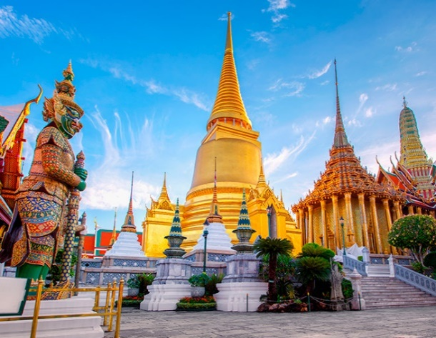
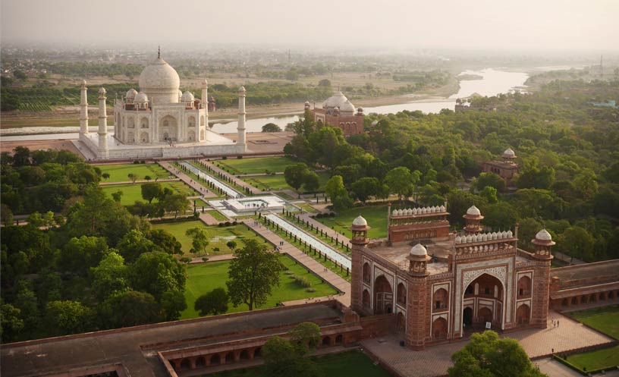

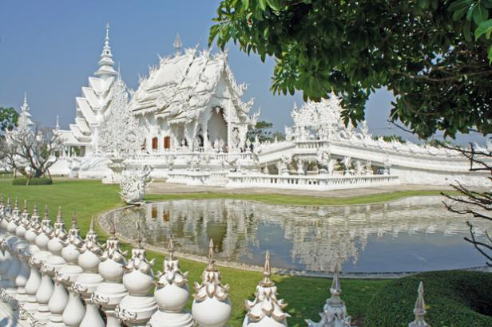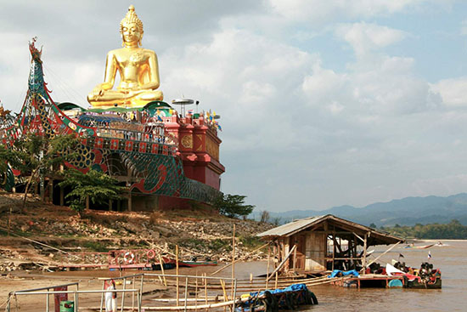

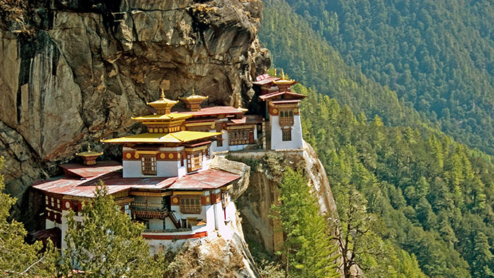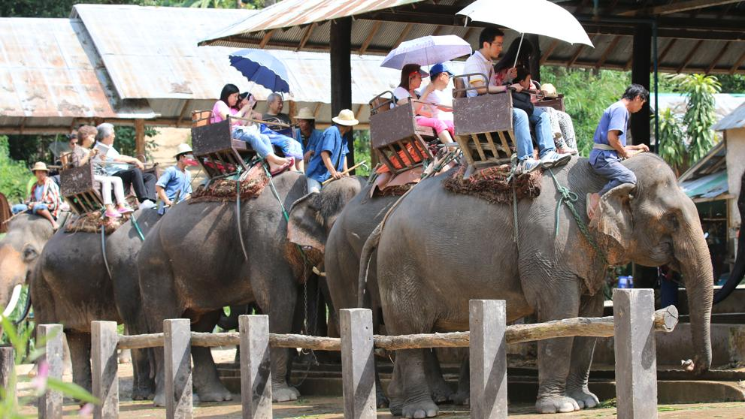

1 RECORRIDO TRIÁNGULO DE ORO 7 DÍAS / 6 NOCHES
DELHI – JAIPUR – FATEHPUR SIKRI – AGRA –DELHI

ITINERARIO

Día 1: Llegada a Delhi
Encuentro y asistencia a la llegada y traslado al hotel. Alojamiento por la noche en el hotel

Día 2: Delhi
Por la mañana después del desayuno, recorrido por la Ciudad Vieja y Nueva Delhi, visitando Fuerte Rojo, Jama Masjid, Chandni Chowk, Raj Ghat, Puerta de la India y los edificios gubernamentales, la Tumba de Humayun, el Templo de Lotus y Qutub Minar. Alojamiento por la noche en el hotel.

Día 3: Delhi / Jaipur (258 Km/ 5 hrs)
Por la mañana después del desayuno, salida de Delhi en combi/bus llegada a Jaipur. A la llegada, check-in en el hotel. Alojamiento por la noche en el hotel.

Día 4: Jaipur
Por la mañana después del desayuno, visita al Fuerte Amber, palacio fortificado romántico y clásico. Una atracción mayor en Amber es el paseo en elefante todo el camino hacia arriba hasta la entrada al Fuerte. Por la tarde, recorrido con vistas panorámicas de la ciudad visitando el Palacio de Ciudad del Maharajá y el Palacio de los Vientos. Más tarde, visita al Jantar Mantar, que es el mayor observatorio de piedra y mármol diseñado en el mundo. Alojamiento por la noche en el hotel.

Día 5: Jaipur / FATEHPUR SIKRI / Agra (233 km / 5 hrs)
Por la mañana después del desayuno, salida de Jaipur en combi/bus llegada a Agra visitando en la ruta Fatehpur Sikri construido por el emperador Akbar en 1569 y abandonado después de 15 años debido a la escasez de agua. A la llegada, check-in en el hotel. Alojamiento por la noche en el hotel.

Día 6: Agra
Por la mañana después del desayuno, visita al Taj Mahal, construido por Shah Jahan en 1560 en memoria de su Reina Mumtaz Mahal para consagrar sus restos mortales. Luego, visita al Fuerte Agra, que contiene salones de audiencias públicas y privadas y otros palacios. Alojamiento por la noche en el hotel.

Día 7: Agra / Delhi / Fin (210 km / 4 hrs)
Después del desayuno, mañana libre. Por la tarde, salida hacia Delhi.

PRECIO EN USD POR PERSONA: VÁLIDO DEL 15 DE ABRIL DE 2020 AL 30 DE SEPTIEMBRE DE 2020

OPCIÓN A
 | NUMERO  DE PASAJERO | OPCIÓN A
INDIVIDUAL TODO EL TIEMPO | 1 PASAJERO | 1,471
DOBLE COMPARTIDA P.P. | 2 A 4 PASAJEROS | 841
DOBLE COMPARTIDA P.P. | 5 A 9 PASAJEROS | 719
ADICIONAL HAB DBL P.P. |  | 306

*Con alojamiento en hoteles de primera clase, tales como Jaypee Siddharth / similar (Delhi), Sarovar Portico / similar (Jaipur) y Crystal Sarovar Premiere / similar (Agra)

OPCIÓN B
 | NUMERO  DE PASAJEROS | OPCIÓN B
INDIVIDUAL TODO EL TIEMPO | 1 PASAJERO | 1,690
DOBLE COMPARTIDA P.P. | 2 A 4 PASAJEROS | 999
DOBLE COMPARTIDA P.P. | 5 A 9 PASAJEROS | 829
ADICIONAL HAB DBL P.P. | __ | 414

*Con alojamiento en hoteles de lujo tales como Le Meridien / similar (Delhi), Crowne Plaza / similar (Jaipur) y Taj Hotel & Convention Centre (Agra).

ADICIONAL POR NOCHE EXTRA EN USD: Por persona en habitación doble compartida

CIUDAD | HOTEL PRIMERA CLASE | HOTEL DE LUJO
Delhi | 99 | 136

EL PRECIO INCLUYE:
- 6 noches de alojamiento en los hoteles mencionados.
- Desayuno americano diario.
- Todos los traslados, visitas guiadas y excursiones con aire acondicionado, en vehículo amplio Toyota Innova.
- Todas las tarifas de estacionamiento, peajes, impuestos interestatales y asignaciones de los conductores.
- Guías locales de habla hispana en cada ciudad, durante las visitas guiadas.
- Entradas a todos los monumentos / lugares de visita.
- Paseo en jeep / elefante en el Fuerte Amber (Jaipur).
- Heena y Tattoo para mujeres y pruebas de turbante para hombres (Jaipur).
- 1 foto en el Taj Mahal (Agra).
- 1 botella de agua mineral - por persona / por día.
- Lugares para Maletas (2 piezas de equipaje por persona).
- Todos los impuestos gubernamentales aplicables, incluyendo impuesto de servicio 5% GST.
- Asistencia en hoteles y aeropuertos.

EL PRECIO NO INCLUYE:
- Gastos personales como llamadas de teléfono, bebidas alcohólicas y no alcohólicas, etc.
- Tarifas aéreas y tasas aeroportuarias
- Propinas, exceso/recargo de seguro
- Arancel de cámara de fotos/vídeo.
- Cualquier otro gasto que no esté incluido en los servicios antes mencionados.

HOTELES OPCIÓN A:
CIUDAD | HOTELES | SITIOS WEB
Delhi | Jaypee Siddharth | www.jaypeehotels.com
Jaipur | Sarovar Portico | www.sarovarhotels.com
Agra | Crystal Sarovar Premiere | http://www.sarovarhotels.com

HOTELES OPCIÓN B:
CIUDAD | HOTELES | SITIOS WEB
Delhi | Le Meridien | www.lemeridiendelhi.com
Jaipur | Crowne Plaza | www.crowneplaza.com
Agra | Taj Hotel & Convention Centre | www.tajhotels.com
Nota: El horario de Check-in / Check out es a las 12:00 horas en todos los hoteles.

PRECIOS SUJETOS A DISPONIBILIDAD Y CAMBIO SIN AVISO PREVIO

